

uvádza americkú komédiu spoločnosti Sony Pictures Entertainment

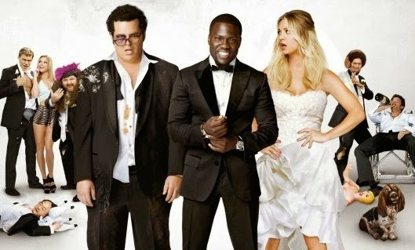

/The Wedding Ringer/

Réžia: Jeremy Garelick
Scenár: Jeremy Garelick, Jay Lavender
Produkcia: Adam Fields, William Packer

Hrajú:
Kevin Hart (Jimmy Callahan / Bic)
Josh Gad (Doug Harris)
Kaley Cuoco-Sweeting (Gretchen Palmer)

© SONY PICTURES ENTERTAINMENT

V KINÁCH OD 15. JANUÁRA 2015



O FILME

Nemáte žiadnych kamarátov? Nepatríte do partie? Plánujete usadiť sa s vašou vyvolenou ešte predtým, než si dostatočne užijete srandu s chalanmi? V tom prípade budete asi potrebovať dokonalého svedka!

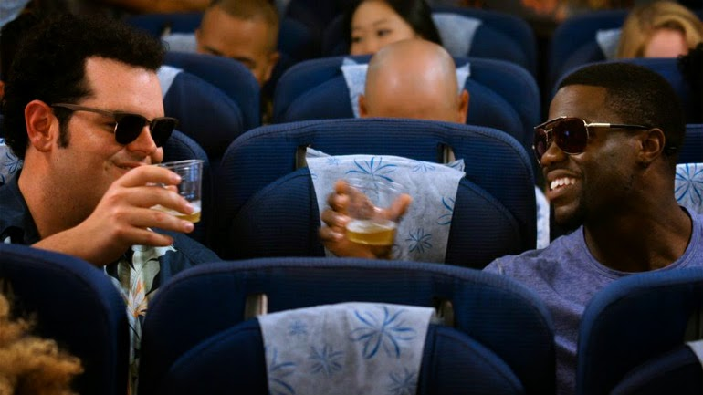
Pre nejedného budúceho ženícha znamená blížiaci sa deň D hromadu povinností a vecí, ktoré treba na poslednú chvíľu zariadiť. Avšak bez ohľadu na to, koľko nervov ho to bude stáť, jednou vecou si môže byť istý: priatelia, ktorí budú tvoriť jeho svadobnú družinu, ho určite nenechajú v štichu. Koniec koncov, sú to kamaráti, ktorí pri ňom stáli v dobrých aj zlých časoch (vrátane tých dobrých, na ktoré by už radšej zabudol). Sú to kamaráti, ktorí veľa preňho znamenajú. A práve tých nastávajúci ženích Doug Harris nemá a nikdy nemal. Ak nechce pred svojou nevestou vyzerať ako hlupák, musí ich urýchlene niekde zohnať. Ale kde?

Tam, kde si väčšina mužov môže vyberať medzi súčasnými i dávnymi priateľmi, či rodinnými príslušníkmi, je Doug v úzkych. Nedokáže totiž nájsť nikoho, kto by mu išiel za svedka. Prelistuje svoj adresár od začiatku do konca a dospeje k záveru, že on vlastne žiadnych kamarátov nemá. Najhoršie na tom je, že zostávajú už len dva týždne, kým sa postaví pred oltár po boku ženy svojich snov, Gretchen Palmerovej.

Zoznámte sa s Jimmym Callahanom, majiteľom a šéfom spoločnosti Dokonalý svedok s.r.o., ktorá poskytuje prvotriedne služby pre pánov v podobnej situácii ako je tá Dougova a vďaka ktorej aj tí najmenej spoločensky zdatní pôsobia ako králi večierkov. Času je málo a Jimmy má čo robiť, aby dal dokopy skupinu -bohužiaľ prečudesných- svedkov, ktorí musia presvedčiť rodičov Gretchen, že sú skutočne Dougovi dlhoroční kamoši. Majú pred sebou hodiny a hodiny intenzívnych príprav a verte, nebude to vôbec ľahké.

Dokonalý svedok s.r.o. je komédia plná trefného humoru a zábavných scén, pri ktorých si budete želať len jedno: aby sa podobná skupina svedkov na vašej svadbe nikdy neobjavila.

www.itafilm.sk www.sonypictures.com/movies/theweddingringer/
ZRODIL SA NOVÝ SVADOBNÝ BIZNIS

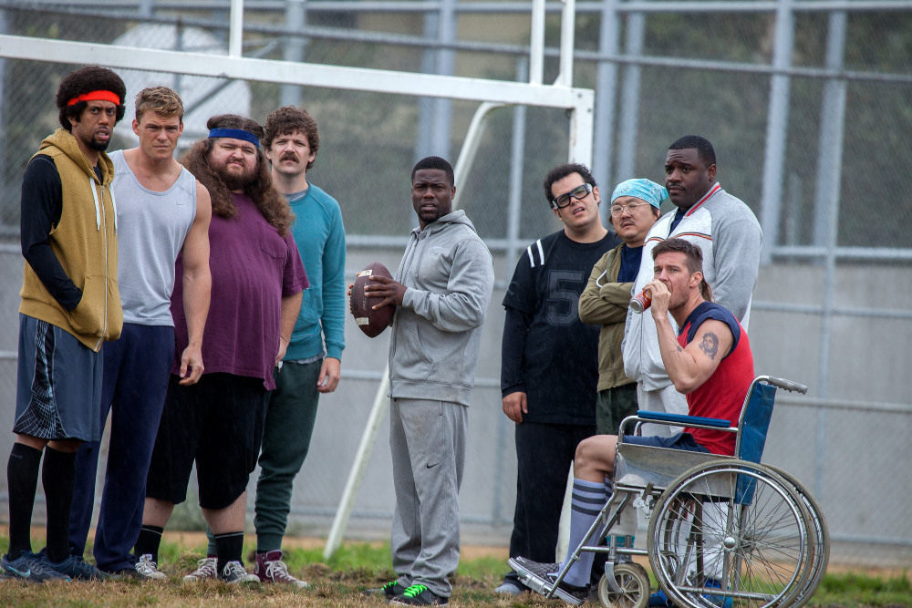
Nápad nakrútiť film Dokonalý svedok s.r.o. sa zrodil v hlave režiséra Jeremyho Garelicka, ktorému jedného dňa zavolal bývalý spolužiak zo strednej školy. “Chalan, ktorého som poznal na strednej mi po dlhých rokoch z ničoho nič zavolal so slovami, ‘Rebecca a ja sa berieme!,’ˮ spomína Garelick. “Ja na to, že ‘Gratulujem’ a hovorím si, ‘Kto je Rebecca a prečo voláš práve mne?’ Požiadal ma, aby som si poznačil dátum ich svadby, čo mi prišlo zvláštne, lebo som nevidel dôvod tam vôbec ísť. Neboli sme na strednej až takí kamoši, preto ma prekvapilo, keď mi o mesiac neskôr zavolal, že ‘Bolo by nám s Rebeccou veľkou cťou, ak by si mi išiel za svedka.’ Bol som v šoku a nevedel som rýchlo zareagovať, tak vravím, že dobre. Len čo som položil telefón, chytil som sa za hlavu: ‘Bože, s čím som to práve súhlasil?!’ Budem musieť letieť z Los Angeles na druhý koniec USA, aby som sa zúčastnil svadby, na ktorej budú úplne neznámi ľudia!” Garelick sa nakoniec rozhodol, že si svadbu užije a urobí všetko preto, aby svojho známeho podporil a bol mu dobrým svedkom. Keď prišiel na svadbu, čakalo naňho ďalšie prekvapenie. “Hovoril som si, že hádam to nemôže byť až také zlé. Bol som mladý, slobodný a na svadbách je hojnosť jedla a dievčat. Prekvapilo ma, že nás svedkov tam bolo len zopár, zato družičiek až pätnásť! Bolo mi toho chlapa ľúto, lebo očividne nemal žiadnych priateľov. Začal som rozprávať rôzne historky, vymýšľať si, ako sme spolu vymetali bary, športovali, aký bol skvelý atlét a že je to skrátka fajn chlap. Keď sa hostina blížila ku koncu, pomyslel som si, že by som mal za môj výkon dostať zaplatené. Zrazu mi došlo, že tento zážitok musím dať na papier.”

Garelick oslovil scenáristu a priateľa Jaya Lavendera, s ktorým už v minulosti spolupracoval. “Čítal som niekoľko Jayovych scenárov a vždy som mal rád jeho štýl,” hovorí Garelick. “S písaním scenárov som nemal veľké skúsenosti, učil som sa. Jay je super chlap a máme podobný zmysel pre humor.”

“Obdivoval som Jeremyho prístup k práci, jeho entuziazmus,” tvrdí Jay Lavender. “Zavolal som mu a navrhol, aby sme napísali niečo spoločne. Obaja sme mali nápady a diskutovali o rôznych možnostiach, keď odrazu vraví: ‘Čo ak by existoval profesionálny svadobný svedok?’ Rozosmialo ma to. Boli sme vtedy vo veku, kedy ste buď stáli pred oltárom, alebo ste niekomu išli za svedka. Mali sme pocit, že by bolo zábavné zachytiť všetky tie prípravy a pompéznosť z mužského pohľadu. Tak sme sa pustili do písania scenára.”

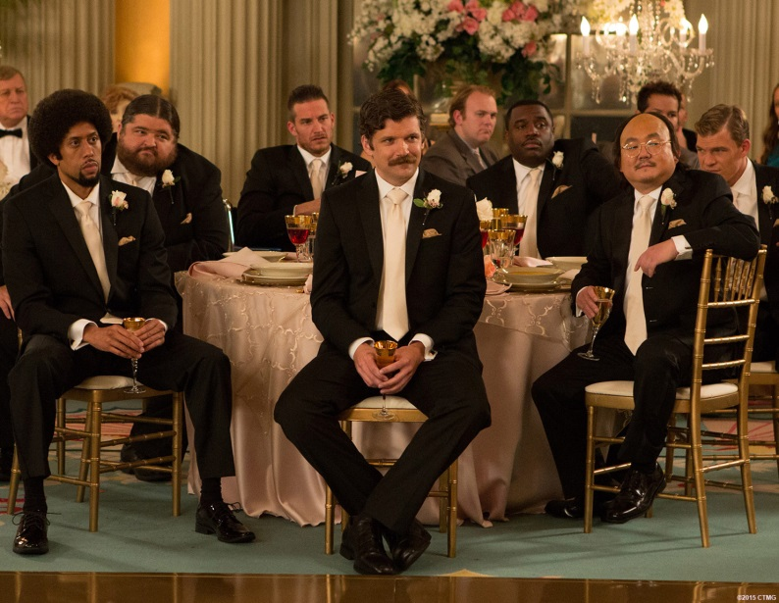
Všetky tie roky strávené na pľaci boli pre Garelicka skvelou školou a prípravou na režisérsku dráhu. “Vždy som chcel byť režisérom a keď som sa presťahoval do L.A. povedali mi, že mám ísť najskôr k niektorému z režisérov nabrať skúsenosti”, spomína Garelick. “Začal som teda pracovať pre Joela Schumachera a bola to tá najlepšia škola, akú som mohol absolvovať. Stretol som množstvo talentovaných ľudí, mnohí z nich sa podieľali aj na tomto filme. S Jayom sme napísali scenár k filmu Rozchod! a následne sme stáli pri jeho zrode od začiatku do konca, pričom som nabral obrovské množstvo skúseností od režiséra Peytona Reeda. Následne som spolupracoval na komédii Vo štvorici po opici, kde som bol dennodenne po boku režiséra Todda Phillipsa, čo bola taktiež vynikajúca škola.”

Režisér pokračuje, “Nikdy nezabudnem, ako mi raz Todd Phillips povedal tú pamätnú vetu: ‘Ak chceš robiť vtipné komédie, musíš do nich obsadiť vtipných ľudí.’ Z toho dôvodu je pre mňa kasting kľúčový. Ak dám dokopy skvelý tím hercov, moja práca je spolovice hotová ešte predtým, než si sadnem na režisérsku stoličku.”

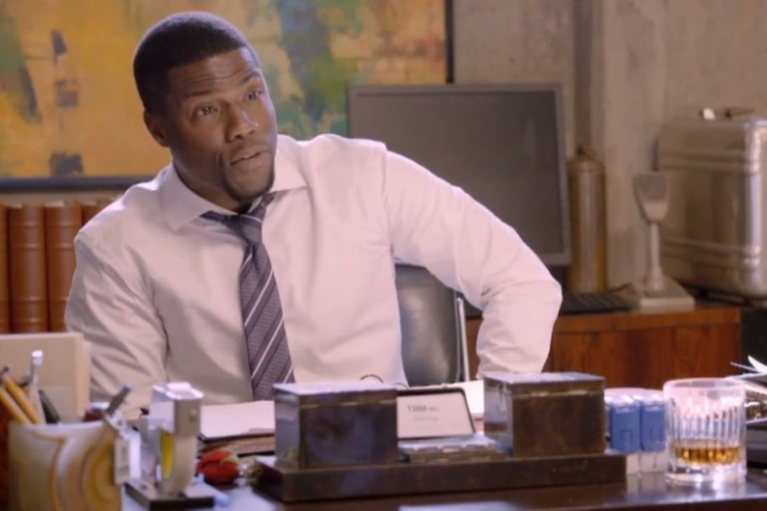
Garelick si dal obzvlášť záležať pri výbere hlavného predstaviteľa Jimmyho Callahana, energického majiteľa firmy Dokonalý svedok s.r.o., poskytujúcej profesionálne služby pre budúcich ženíchov, ktorí nemajú žiadnych priateľov a tým pádom ani žiadnych svedkov. Na scéne sa tak objavil obľúbený komik Kevin Hart, ktorého komédie Think Like a Man a Ride Along boli v USA kasovými trhákmi. Podľa Hartovych slov je správne rozhodovanie kľúčom k úspešnej kariére, “pretože posledné, čo v živote chcete, je robiť dokola to isté,” hovorí. “Väčšinou si vyberám akčné komédie a romantické komédie. Dokonalý svedok s.r.o. je komédia o partii kamošov, okorenená štipkou napätia. Nahliadnete do mužskej duše, čo vždy príjemne pobaví.”

O HERCOCH

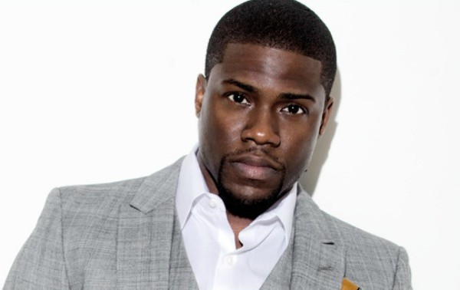
KEVIN HART (Jimmy Callahan) Ak existuje niečo, čo Kevin Hart ovláda dokonale, tak je to predaj topánok. Ak existuje niečo, čo Kevin Hart ovláda ešte dokonalejšie, než predaj topánok, tak je to jeho rola komika, ktorá mu vyniesla popredné miesto medzi americkými komikmi a zabávačmi. Hart začínal ako predavač pánskej a dámskej obuvi. Raz sa mu naskytla príležitosť ukázať svoje schopnosti v stand-up comedy klube v Philadelphii a jeho brilantný výkon mu razom zmenil život. V obchode dal výpoveď a začal na plný úväzok vystupovať v kluboch po celých Spojených štátoch. Avšak až vystúpenie na festivale komédie v Montreale viedlo k odštartovaniu jeho hereckej kariéry. Mohli ste ho vidieť napríklad vo filmoch Scary Movie 3, Riskni to s Polly, Scary Movie 4, či Grudge Match.

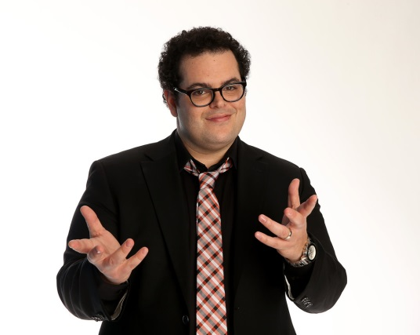
JOSH GAD (Doug Harris) nedávno dokončil nakrúcanie očakávanej snímky Pixels filmového štúdia Sony Pictures, kde si zahrá po boku Adama Sandlera a Petera Dinklagea. Dej je o hráčoch videohier, ktorí musia zachrániť New York pred ničivým útokom postavičiek z videohier 80-tych rokov. Gad si zahral aj vo filmoch Jobs, Stážisti, Láska a iné závislosti.

---

